Actividad Flexbox4
En este ejercicio crearemos un menú horizontal basado en Flexbox.Aplica las propiedades que creas oportunos para que el menú tenga la siguiente apariencia:
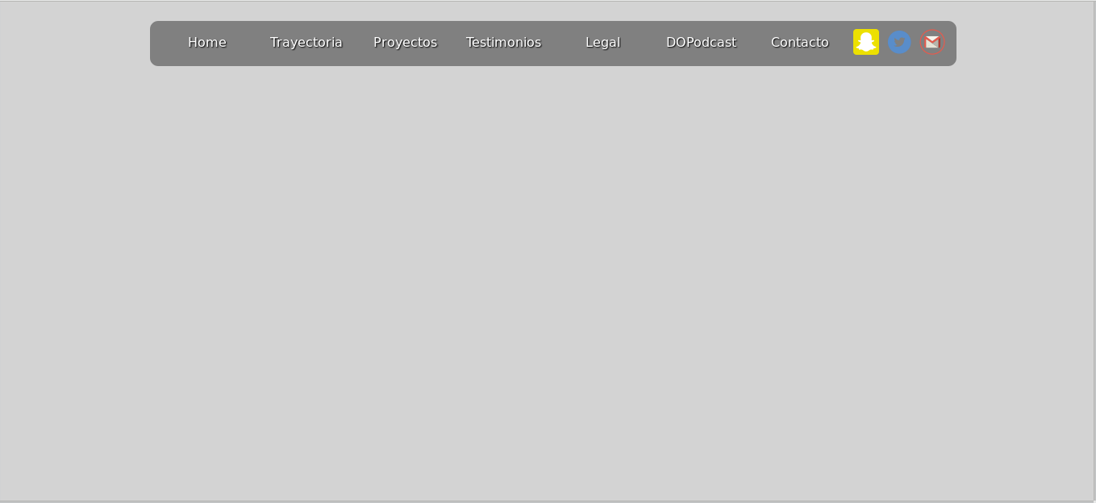

El body en sí es un contenedor flex, ul también y también los elementos de clase menú.
La clase que rige los iconos también deben ir en un flex.

En los siguientes puntos de ruptura aplica los cambios para que se vea como aparece en las imágenes.
- max-widht: 768px
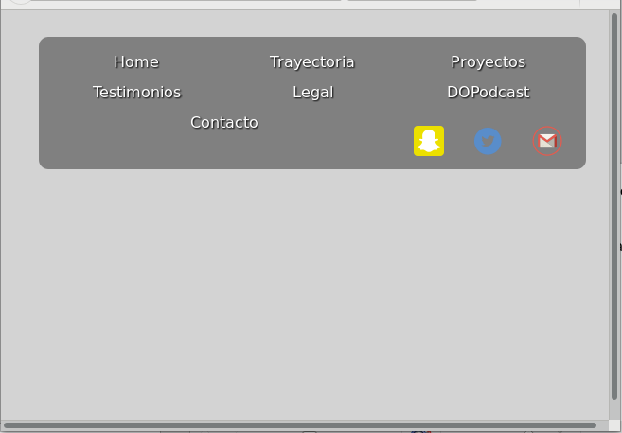

- max-widht: 340px
